Analiza de situație

**CAMPANIA SĂNĂTATE MINTALĂ**

**ianuarie 2020**



**Cuprins:**

I.Date statistice la nivel european, național și județean privind nivelul și dinamica fenomenului…………….2

II.Date cu rezultate relevante din studii naționale, europene și internaționale……………………………….19

III.Analiza grupurilor populaționale afectate, identificarea grupurilor țintă………………………………… 23

1. **Date statistice la nivel european, național și județean privind nivelul și dinamica fenomenului**

**Sănătatea mintală** reprezintă o componentă fundamentală a sănătăţii individuale și a „stării de bine”, descriind nu numai absența bolii, ci și capacitatea unui individ de a se integra cu succes în viața familială, socială și profesională. Spre deosebire de afecțiunile somatice, identificarea și intervenția timpurie în cazul tulburărilor neuropsihice sunt mai dificile din cauza unor factori precum natura subiectivă a acuzelor și teama stigmatizării. Tulburările mintale constituie una dintre cauzele principale ale poverii bolii și ale anilor de sănătoasă pierduți (disability-adjusted life years, DALY), afectând calitatea vieții.

Deși a înregistrat o creștere, speranța de viață în România este printre cele mai scăzute din UE. Acest lucru reflectă comportamente nesănătoase, dar și inegalități socioeconomice, precum și deficiențe substanțiale în furnizarea serviciilor de sănătate.

Sănătatea mintală este un parametru esenţial de care se leagă bunăstarea persoanei, capacitatea sa de învăţare, succesul şcolar/maturitatea şcolară, reabilitarea şi integrarea socială şi profesională.

Există diferite conceptualizări ale serviciilor de sănătate mintală. În sens restrâns, acestea cuprind doar servicii oferite de către specialişti în sănătate mintală. În sens larg, includ toate serviciile care promovează sănătatea mintală, fie că sunt oferite de serviciile de sănătate, educaţie, servicii sociale, justiţie. Aşadar, această abordare include implicarea celor care nu au în mod obişnuit responsabilităţi legate de sănătatea mintală (serviciile medicale de diverse specializări, serviciile educaționale, serviciile sociale).

În anul 2018, în România, ponderea pacienților cu tulburări mintale și de comportament a fost de 2445 cazuri la 100.000 de locuitori. Prevalențe ce depășesc 3.000 de cazuri la 100.000 de locuitori au fost raportate de județele: Argeș, Vâlcea, Hunedoara, Olt, Buzău, Călărași, Gorj și Caraș-Severin.

**Prevalența tulburărilor mintale în România, pe județe, în anul 2018 (la 100.000 de locuitori)**

|  |  |  |  |
| --- | --- | --- | --- |
|  |  | Legenda | Tulburari mentale |
| 261,98 | - | 1929,09 |  |
| 1929,10 | - | 2284,02 |  |
| 2284,03 | - | 2852,27 |  |
| 2852,28 | - | 5528,25 |  |

*(Sursa: CNSISP – INSP)*

**Prevalența bolilor psihice majore, în România, pe județe, în anul 2018 (la 100.000 de locuitori)**

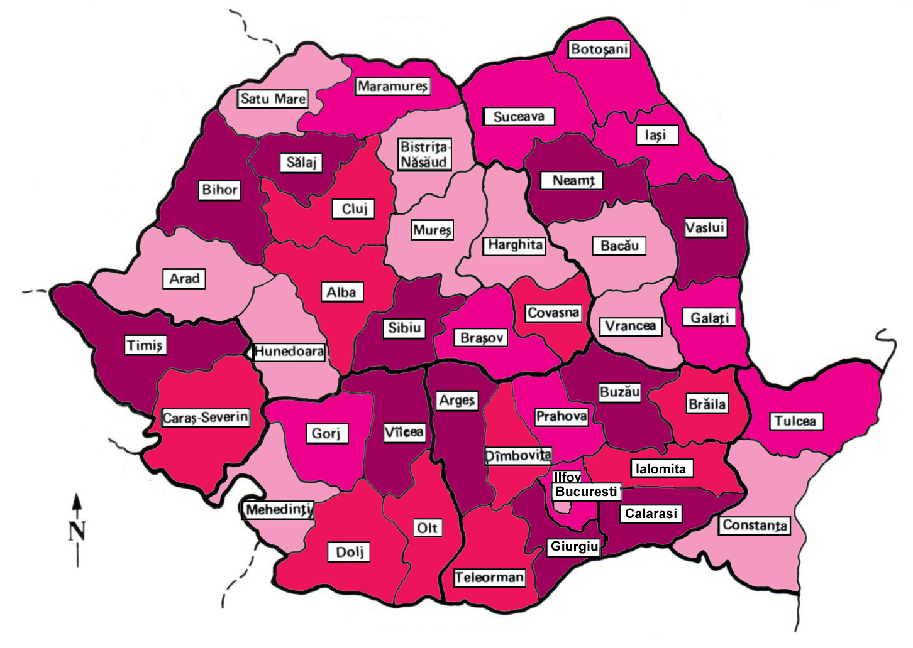

|  |  |  |  |
| --- | --- | --- | --- |
|  |  | Legenda |  |
| 39,35 | - | 946,48 |  |
| 946,49 | - | 1190,13 |  |
| 1190,14 | - | 1482,96 |  |
| 1482,97 | - | 2266,19 |  |

*(Sursa: CNSISP – INSP)*

**Incidența prin tulburări mintale în România, în perioada 1980-2018**

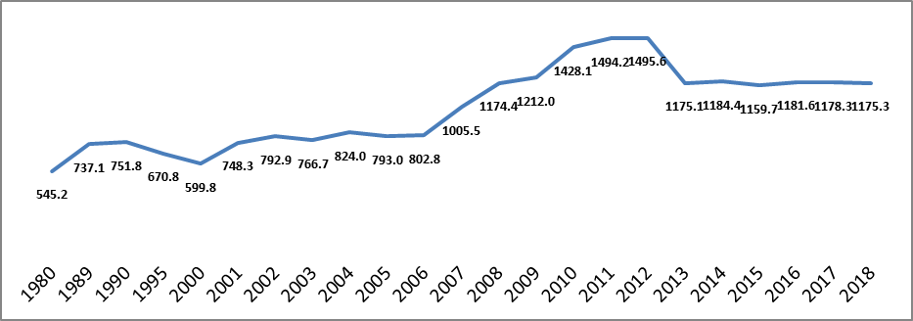

*(Sursa: CNSISP – INSP)*

**Tulburările din spectrul autismului (TSA)** sunt un grup de tulburări complexe de dezvoltare a creierului. Acest termen umbrelă acoperă: tulburarea autistă, tulburarea Asperger și autismul atipic. Aceste tulburări se caracterizează prin dificultăți în interacțiunea și comunicarea socială și printr-o gamă restrânsă de interese și activități, cu caracter repetitiv.

TSA încep în copilărie și tind să persiste în adolescență și maturitate. În cele mai multe cazuri, TSA sunt evidente în primii 5 ani de viață.

Persoanele cu TSA prezintă deseori și alte afecțiuni, cum ar fi: epilepsia, depresia, anxietatea și tulburarea de hiperactivitate cu deficit de atenție (ADHD). Nivelul de funcționare intelectuală la persoanele cu TSA este extrem de variabil, de la retard mintal sever la niveluri superioare ale coeficientului de inteligență.[1]

Studiile recente sugerează că autismul afectează aproximativ unu la sută dintre europeni, care reprezintă peste cinci milioane de persoane în UE.[2]

ASDEU a testat trei metode pentru a estima prevalența ASD: i) screening în două etape - profesorii care desemnau copiii prin intermediul unui formular, apoi printr-un chestionar adresat părinților, ii) screening într-o singură etapă prin administrarea de chestionare părinților și, iii) analizarea datelor din registrele naționale. În total, cele trei metode au fost testate în 23 de regiuni, din 12 țări europene.

**Regiuni din Europa implicate în studiul de prevalență ASD**



Desemnarea copiilor de către profesori +chestionare adresate părinților

Registre populaționale

*Sursa: http://asdeu.eu/wp-content/uploads/2016/12/ASDEUExecSummary27September2018.pdf*

**Prevalența (rate la 100000 locuitori) TSA în Europa Centrală, pe genuri,**

**în perioada 2007-2017**

|  |  |  |  |
| --- | --- | --- | --- |
| **Anul** | **Ratele de prevalență TSA în Europa Centrală** | | |
| **Total** | **Masculin** | **Feminin** |
| 2007 | 421,55 | 645,93 | 209,35 |
| 2008 | 421,09 | 645,24 | 209,09 |
| 2009 | 420,68 | 644,60 | 208,84 |
| 2010 | 420,30 | 643,96 | 208,59 |
| 2011 | 419,91 | 643,31 | 208,34 |
| 2012 | 419,53 | 642,65 | 208,10 |
| 2013 | 419,14 | 641,99 | 207,85 |
| 2014 | 418,72 | 641,31 | 207,60 |
| 2015 | 418,33 | 640,65 | 207,36 |
| 2016 | 417,94 | 640,03 | 207,13 |
| 2017 | 417,54 | 639,39 | 206,89 |

*Sursa: https://vizhub.healthdata.org/gbd-compare/*

**Prevalența (rate la 100000 locuitori) TSA, comparativ Uniunea Europeană și România, în perioada 2007-2017**

|  |  |  |
| --- | --- | --- |
| **Anul** | **Uniunea Europeană (UE)** | **România** |
| 2007 | 519,61 | 413,41 |
| 2008 | 519,65 | 412,85 |
| 2009 | 519,69 | 412,32 |
| 2010 | 519,69 | 411,80 |
| 2011 | 519,70 | 411,31 |
| 2012 | 519,81 | 410,71 |
| 2013 | 519,96 | 410,17 |
| 2014 | 520,18 | 409,63 |
| 2015 | 520,52 | 409,08 |
| 2016 | 521,18 | 408,56 |
| 2017 | 521,52 | 408,13 |

*Sursa: https://vizhub.healthdata.org/gbd-compare/*

**Prevalența (rate la 100000 locuitori) TSA în România, pe genuri, în perioada 2007 - 2017**

|  |  |  |
| --- | --- | --- |
| **Anul** | **Ratele de prevalență TSA în România** | |
| **Masculin** | **Feminin** | |
| 2007 | 631,23 | 206,06 | |
| 2008 | 630,47 | 205,74 | |
| 2009 | 629,78 | 205,44 | |
| 2010 | 629,09 | 205,13 | |
| 2011 | 628,42 | 204,85 | |
| 2012 | 627,60 | 204,51 | |
| 2013 | 626,82 | 204,19 | |
| 2014 | 626,05 | 203,88 | |
| 2015 | 625,30 | 203,57 | |
| 2016 | 624,60 | 203,28 | |
| 2017 | 624,04 | 203,04 | |

*Sursa: https://vizhub.healthdata.org/gbd-compare/*

**Incidența (rate la 100000 locuitori) prin tulburări ale dezvoltării psihologice și alte tulburări fără precizare (cod ICD 10 - F83, F84, F88, F89), pe județe și pe genuri, în România, în anul 2018**

*(Sursa: CNSISP – INSP)*

**Incidența (rate la 100000 locuitori) prin tulburări ale dezvoltării psihologice și alte tulburări fără precizare (cod ICD 10 - F83, F84, F88, F89), în România, pe genuri, în perioada 2008-2018**

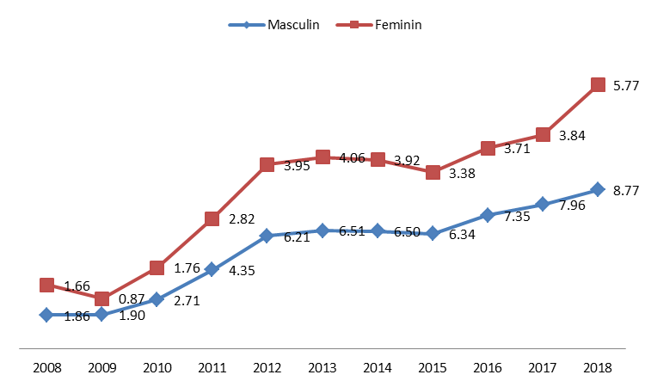

*Sursa: INSP*

**Maladia Alzheimer**

Demența este un sindrom caracterizat de o afectare permanentă a funcției intelectuale instalată progresiv. Pentru a pune diagnosticul de demență trebuie ca mai multe sfere ale activității mintale să fie afectate: memoria, limbajul, orientarea spațială, emoțiile sau personalitatea și cogniția. Demența este o tulburare dobândită, ceea ce o diferențiază de întârzierea mintală; tulburarea persistentă deosebește demența de delir; afectarea mai multor domenii cognitive separă demența de bolile cu afectarea unui singur domeniu: de exemplu, amnezia și afazia. Deși majoritatea demențelor sunt cronice, ireversibile și progresive, termenul de demență nu implică automat și ireversibilitate (o treime din pacienții veniți pentru evaluarea inițială au sindroame demențiale parțial reversibile).

Demența presupune:

-un declin al memoriei, într-o proporție care interferează cu activitățile vieții zilnice, sau face ca viața independentă de alții să fie dificilă sau imposibilă.

-un declin al gândirii, planificării și organizării lucrurilor de zi de zi, pe măsura progresiei bolii.

-un declin în controlul emoțional sau în motivație, sau schimbare în comportamentul social: labilitate emoțională, iritabilitate, apatie sau inadecvarea comportamentului social, incapacitatea de a mânca, a se îmbrăca și a interacționa cu alții[3].

Dintre toate formele de demență, boala Alzheimer și demența vasculară sunt cele mai frecvente fiind, responsabile pentru până la 90% din cazurile de demență[4].

În prezent, demența reprezintă a cincea principală cauză de deces[5].

În Europa erau 46 de milioane de bolnavi diagnosticați în 2015 și se preconizează că vor fi 100 de milioane în 2050.

În România, maladia Alzheimer aproximativ 270-300.000 de persoane, cu o rată a diagnosticării ce se situează între 10-15%. În țara noastră nu este încă recunoscut faptul că demența reprezintă o problemă de sănătate publică, nefiind elaborată o strategie națională privind această afecțiune. Luând în considerare numai cazurile de demență Alzheimer și, fiind dovedit faptul că alături de o persoană cu demență sunt implicate încă 3-4 persoane, calitatea vieții a cel puțin 1 milion de oameni în țara noastră este profund perturbată [6].

În România sunt 300.000 de bolnavi diagnosticați cu boala Alzheimer, mult peste media europeană, la care se adaugă cei care sunt îngrijiți de familie și sunt nediagnosticați.

România, cu o populație tot mai îmbătrânită, riscă să devină o uriașă rezervație a oamenilor fără memorie, cărora li se adaugă și cei ce suferă de alte forme de demență.

România, în anul 2012, existau 270.304 de persoane cu demență. Aceasta reprezintă 1,26% din populația totală de 21.387,517. Numărul persoanelor cu demență ca procent din populație este ceva mai mic decât media UE de 1,55%.

Următorul tabel arată numărul estimat de persoane cu demență între 30 și 59 de ani și pentru următoarele grupe de vârstă, ambele sexe.

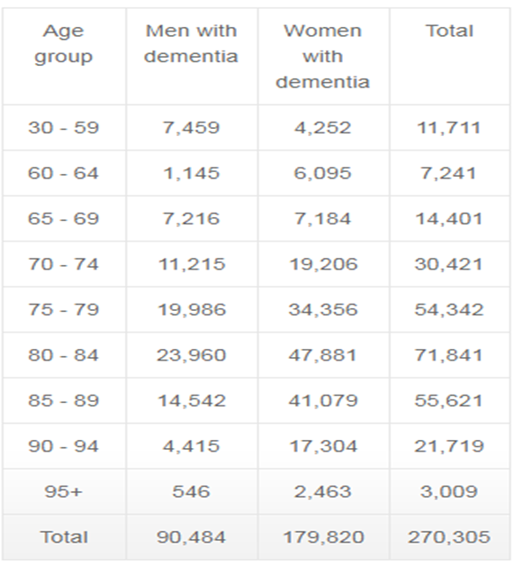

*Sursa:https://www.alzheimer-europe.org/Policy-in-Practice2/Country-comparisons/2013-The-prevalence-of-dementia-in-Europe/Romania*

Cifrele oficiale pentru anul 2015 ne confirmă un număr de cca. 600.000 de români diagnosticați cu demență (Alzheimer, senilă, vasculară, toxică etc.)[7] .

**Prevalența tulburărilor mintale în România, Europa și Uniunea Europeană, pe anul 2016**

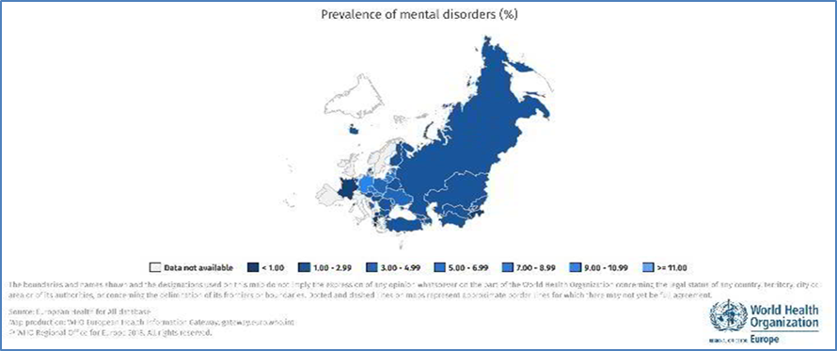

*Sursa: WHO/Europe, European HFA Database, ianuarie 2018*

Deși cazurile de bolnavi cu tulburări mintale și de comportament în evidență și ratele de prevalență au crescut mult și continuu în România (2,2), comparativ cu Europa (4,1) și UE (3,7) avem o rată a prevalenței sub valorile înregistrate în cele două zone. Ungaria (1,8), Bulgaria (1,8) au valori sub media pentru România, iar Slovacia, Cehia, Estonia au valori peste media pe România, UE și Europa.

România se află pe penultimul loc între țările europene privind fondurile alocate pentru îngrijirea bolilor creierului, fenomen explicabil în cea mai mare parte prin absența serviciilor de îngrijire[8].

**Prevalența cazurilor maladiei Alzheimer și altor tipuri de demență, România comparativ cu Uniunea Europeană, ambele sexe, între anii 1990-2017**

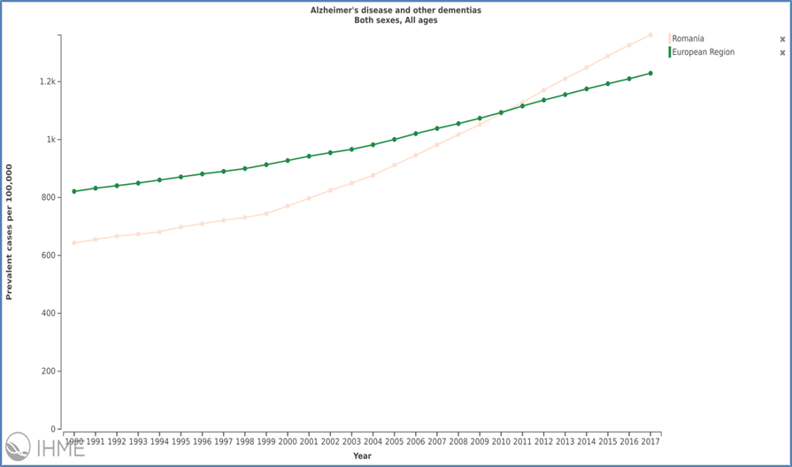

*Sursa: https://vizhub.healthdata.org/gbd-compare/*

**Prevalența cazurilor de demența de tip Alzheimer și alte tipuri de demență în România, pe genuri, între anii 2007- 2017**

|  |  |  |  |
| --- | --- | --- | --- |
| **Anul** | **Feminin** | **Masculin** | **Ambele genuri** |
| 2007 | 129,539.09 | 78,083.24 | 207,622.34 |
| 2008 | 133,388.74 | 80,014.34 | 213,403.08 |
| 2009 | 137,076.85 | 81,762.36 | 218,839.21 |
| 2010 | 141,273.19 | 83,728.52 | 225,001.72 |
| 2011 | 145,540.10 | 85,643.61 | 231,183.71 |
| 2012 | 149,945.30 | 87,702.77 | 237,648.07 |
| 2013 | 154,077.98 | 89,641.54 | 243,719.51 |
| 2014 | 157,981.81 | 91,428.61 | 249,410.42 |
| 2015 | 161,826.92 | 93,169.15 | 254,996.07 |
| 2016 | 165,149.10 | 94,528.88 | 259,677.98 |
| 2017 | 168,575.20 | 95,908.86 | 264,484.06 |

*Sursa:http://ghdx.healthdata.org/gbd-results-tool*

Prevalența prin tulburări mintale (inclusiv Alzheimer) în anul 2016 - pe macroregiuni. Cele mai multe cazuri în evidență de tulburări mintale și de comportament în anul 2016 pe total țară, sunt în macroregiunea patru (Regiunea Sud-Vest Oltenia și RegiuneaVest).

Cele mai puține cazuri în evidență de bolnavi cu tulburări mintale (inclusiv Alzheimer) în anul 2016 pe total țară sunt în macroregiunea unu (Regiunea Nord-Vest și Regiunea Centru). Valori mici se înregistrează și în macroregiunea doi (Regiunea Nord-Est și Regiunea Sud-Est).

**Prevalența prin tulburări mintale (inclusiv Alzheimer) pe macroregiuni, în România, în anul 2016**

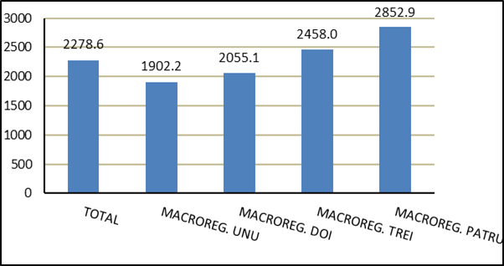

*Sursa: Raportul național al stării de sănătate a populației – 2017*

În anul 2018, prevalența bolii la scară națională a fost de 165,1 cazuri la 100.000 de locuitori. Județele care comunică cele mai reduse rate ale demenței Alzheimer au fost: Harghita, Sălaj, Bacău, Olt, Bihor, Botoșani, Gorj, Iași, Mehedinți, Ilfov, Suceava.

**Distribuția bolnavilor cu boală Alzheimer pe județe, în anul 2018 (la 100.000 de locuitori)**

|  |  |
| --- | --- |
| **Județ** | **Boala**  **Alzheimer** |
| **România** | **165.1** |
| Alba | 160.0 |
| Arad | 160.1 |
| Argeș | 288.9 |
| Bacău | 53.1 |
| Bihor | 63.1 |
| Bistrița-Năsăud | 220.8 |
| Botoșani | 64.1 |
| Brașov | 204.8 |
| Brăila | 230.2 |
| Buzău | 165.1 |
| Caraș-Severin | 247.4 |
| Călărași | 195.0 |
| Cluj | 136.1 |
| Constanța | 119.3 |
| Covasna | 168.6 |
| Dâmbovița | 233.7 |
| Dolj | 186.9 |
| Galați | 215.9 |
| Giurgiu | 292.0 |
| Gorj | 68.6 |
| Harghita | 29.3 |
| Hunedoara | 153.0 |
| Ialomița | 177.1 |
| Iași | 72.2 |
| Ilfov | 89.1 |
| Maramureș | 165.6 |
| Mehedinți | 72.3 |
| Mureș | 164.3 |
| Neamț | 135.9 |
| Olt | 59.6 |
| Prahova | 166.0 |
| Satu Mare | 156.2 |
| Sălaj | 49.3 |
| Sibiu | 190.5 |
| Suceava | 110.8 |
| Teleorman | 190.9 |
| Timiș | 193.5 |
| Tulcea | 501.1 |
| Vaslui | 126.8 |
| Vâlcea | 269.0 |
| Vrancea | 132.3 |
| Municipiul București | 250.1 |

*(Sursa: CNSISP – INSP)*

**Distribuția bolnavilor cu boală Alzheimer pe județe, în anul 2018 (la 100.000 de locuitori)**

|  |  |  |  |
| --- | --- | --- | --- |
|  |  | Legenda |  |
| 29,33 | - | 112,89 | Boala Alzheimer |
| 112,90 | - | 164,68 |  |
| 164,69 | - | 202,37 |  |
| 202,38 | - | 501,09 |  |

*(Sursa: CNSISP – INSP)*

**Depresia**

Potrivit Organizaţiei Mondiale a Sănătăţii, depresia a devenit principala cauză de îmbolnăvire şi dizabilitate la nivel mondial.

Organizaţia Mondială a Sănătăţii afirmă că până în anul 2020, depresia va deveni a doua cea mai mare povară a bolilor, după cele cardiovasculare, iar până în anul 2030, se aşteaptă a deveni cel mai mare contributor la povara globală a bolii şi dizabilităţii.[9]

În Europa, una din douăzeci de persoane suferă în prezent de depresie şi o persoană din patru va trece printr-un episod depresiv la un moment dat în viaţă.[10]

La nivelul Uniunii Europene, estimările Eurostat arată că în anul 2014, 7% din populaţia UE suferea de depresie cronică. Aceste estimări provin de la al doilea val al anchetei europene European Health Interview Survey, desfăşurat între anii 2013 şi 2015 şi care a inclus persoane începând cu vârsta de 15 ani. Următoarea etapă a studiului va fi realizată în anul 2019, urmând a se desfăşura la intervale regulate de cinci ani. Studiul a inclus întrebări privind autoevaluarea stării de sănătate și datele privind bolile cronice diagnosticate de un medic și care au avut loc în ultimele 12 luni. Aceste date sunt disponibile pentru toate statele membre ale UE, Islanda, Norvegia și Turcia.

În anul 2015, la nivelul regiunii OMS Europa, erau 40 de milioane de persoane care sufereau de depresie. De asemenea, în fiecare an se înregistrează 128 000 de cazuri de suicid având drept cauză depresia[11].

La nivel european, prevalenţa depresiei a fost de 9% în rândul bărbaţilor şi de 17% în rândul femeilor.

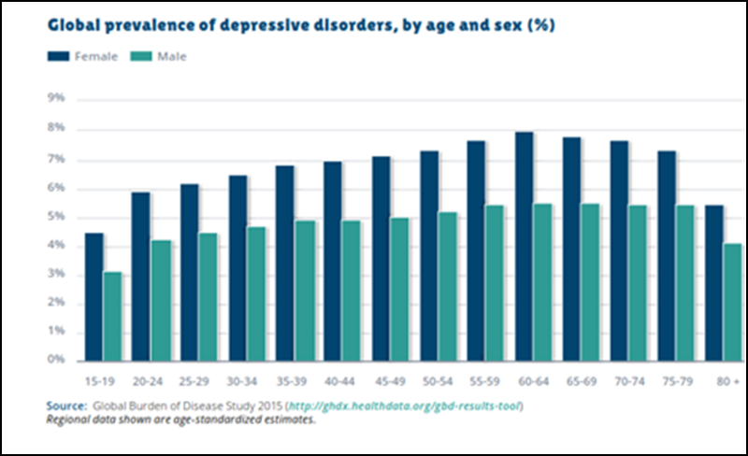

*Sursa: Studiul Global Burden of Disease, 2015 (http://ghdx.healthdata.org/gbd-results-tool)*

În ceea ce priveşte prevalenţa depresiei pe grupe de vârstă, vârful se întâlneşte la femeile adulte cu vârsta între 55-74 ani, peste 7,5%, iar la bărbaţi, peste 5,5,%.

Depresia apare și la copii și la adolescenți cu vârsta sub 15 ani, dar la un nivel mai scăzut comparativ cu grupele de vârstă înaintată.10

**Prevalenţa episodului depresiv major, UE, ambele genuri 2007-2017**

|  |  |  |  |
| --- | --- | --- | --- |
| **Anul** | **Feminin** | **Masculin** | **Ambele genuri** |
| 2007 | 3.115,71 | 1.807,21 | 2.477,02 |
| 2008 | 3.126,56 | 1.808,78 | 2.483,22 |
| 2009 | 3.136,51 | 1.810,24 | 2.488,95 |
| 2010 | 3.142,21 | 1.810,98 | 2.492,23 |
| 2011 | 3.144,57 | 1.810,91 | 2.493,44 |
| 2012 | 3.147,03 | 1.810,52 | 2.494,49 |
| 2013 | 3.149,25 | 1.809,84 | 2,495,23 |
| 2014 | 3.151,15 | 1.808,97 | 2.495,66 |
| 2015 | 3.152,14 | 1.807,64 | 2.495,31 |
| 2016 | 3.151,49 | 1.805,82 | 2.493,53 |
| 2017 | 3.150,36 | 1.804,46 | 2.492,17 |

*Sursa: http://ghdx.healthdata.org/gbd-results-tool*

Prevalenţa cazurilor de depresie pe grupe de vârstă arată creşterea numărului cazurilor de depresie odată cu înaintarea în vârstă. Între anii 1990 şi 2017 se observă un trend uşor ascendent al prevalenţei cazurilor de depresie în România.

|  |  |
| --- | --- |
| **Grupa de vârstă** | **Prevalenţa cazurilor** |
| 5-14 ani | 355.15 cazuri la 100,000 locuitori |
| 10-24 ani | 1,222.75 cazuri la 100,000 locuitori |
| 15-49 ani | 1,674.96 cazuri la 100,000 locuitori |
| 50-69 ani | 2,603.96 cazuri la 100,000 locuitori |
| 70+ | 3,286.83 cazuri la 100,000 locuitori |
| 80+ | 3,412 cazuri la 100,000 locuitori |

*Sursa: https://vizhub.healthdata.org/gbd-compare*

**Prevalenţa episodului depresiv major în România, pe genuri, între anii 2007 - 2017**

|  |  |  |  |
| --- | --- | --- | --- |
| **Anul** | **Feminin** | **Masculin** | **Ambele genuri** |
| 2007 | 2.180,75 | 1.455,57 | 1.827,09 |
| 2008 | 2.177,82 | 1.463,07 | 1.829,29 |
| 2009 | 2.176,53 | 1.469,06 | 1.831,61 |
| 2010 | 2.181,01 | 1.472,53 | 1.835,65 |
| 2011 | 2.189,03 | 1.473,95 | 1.840,49 |
| 2012 | 2.199,82 | 1.475,46 | 1.846,79 |
| 2013 | 2.211,89 | 1.476,45 | 1.853,46 |
| 2014 | 2.224,05 | 1.477,15 | 1.860,04 |
| 2015 | 2.236,62 | 1.477,19 | 1.866,54 |
| 2016 | 2.249,40 | 1.476,51 | 1.872,84 |
| 2017 | 2.261,61 | 1.474,70 | 1.878,26 |

*Sursa: http://ghdx.healthdata.org/gbd-results-tool*

**Prevalenţa episodului depresiv major în România comparativ cu Uniunea Europeană, în perioada 2007-2017**

|  |  |  |
| --- | --- | --- |
| **Anul** | **România** | **Uniunea Europeană** |
| 2007 | 1,827.09 | 2,477.02 |
| 2008 | 1,829.29 | 2,483.22 |
| 2009 | 1,831.61 | 2,488.95 |
| 2010 | 1,835.65 | 2,492.23 |
| 2011 | 1,840.49 | 2,493.44 |
| 2012 | 1,846.79 | 2,494.49 |
| 2013 | 1,853.46 | 2,495.23 |
| 2014 | 1,860.04 | 2,495.66 |
| 2015 | 1,866.54 | 2,495.31 |
| 2016 | 1,872.84 | 2,493.53 |
| 2017 | 1,878.26 | 2,492.17 |

*Sursa:http://ghdx.healthdata.org/gbd-results-tool*

**Incidenţa episodului depresiv. Niveluri comparative pe genuri, medii de rezidenţă şi ani**

**(2015, 2016, 2017)**



*Sursa: CNSISP*

**Abuzul și traficul ilicit de droguri**

Europa este și o regiune de producție pentru canabis și pentru drogurile sintetice; producția de canabis este destinată în special consumului local, în timp ce unele droguri sintetice sunt produse pentru a fi exportate către alte părți ale lumii.

*Raportul european al Observatorului European pentru Droguri şi Toxicomanii (OEDT) privind drogurile 2018: tendințe și evoluții* oferă o perspectivă oportună asupra problemelor legate de droguri în Europa și a răspunsurilor la aceste probleme.

Se estimează că peste 92 de milioane de persoane în vârstă de 15-64 de ani, au încercat droguri ilegale într-un moment al vieții. Experiența consumului de droguri este menționată mai frecvent de bărbați (56,0 milioane) decât de femei (36,3 milioane).

Consumul de droguri din ultimul an este un indicator al consumului recent de droguri și este cel mai

concentrat în rândul adulților tineri și se estimează că 18,9 milioane de adulți tineri (15-34 de ani) au consumat droguri în ultimul an, numărul bărbaților care au declarat acest consum fiind de două ori mai mare decât cel al femeilor.

Nivelurile consumului de canabis de-a lungul vieții variază considerabil de la o țară la alta, de la aproximativ 41 % dintre adulți în Franța la mai puțin de 5 % în Malta.

Prevalența consumului de canabis este de aproximativ cinci ori mai mare decât cea a altor substanțe. Deși consumul de heroină și alte opioide se menține relativ scăzut, acestea continuă să fie drogurile cel mai frecvent asociate cu formele mai nocive de consum, inclusiv consumul prin injectare.



*Sursa: OEDT, Raportul european privind drogurile, 2018.*

Substanța MDMA (3,4-metilendioxi-metamfetamină) este consumată sub formă de comprimate (numite adesea ecstasy), dar și sub formă de cristale și pudră; de obicei, comprimatele se înghit, iar cristalele și pudra pot fi administrate oral sau prizate.

Amfetamina și metamfetamina, două substanțe stimulante foarte apropiate, sunt ambele consumate în Europa, dar amfetamina este consumată mult mai frecvent. De-a lungul timpului, consumul de metamfetamină s-a limitat la Republica Cehă și, mai recent, la Slovacia, dar în ultimii ani s-a constatat o creștere a consumului și în alte țări. În unele seturi de date nu se poate distinge între cele două substanțe; în aceste cazuri, se folosește denumirea generică „amfetamine”.

În Europa se consumă și numeroase alte substanțe cu proprietăți halucinogene, anestezice, disociative sau depresoare: printre acestea se numără LSD-ul (dietilamida acidului lisergic), ciupercile halucinogene, ketamina și GHB (gama-hidroxibutirat).

Consumul recreațional de ketamină și GHB (inclusiv precursorul acestuia GBL, gama-butirolactonă) a fost semnalat în ultimele două decenii în rândul mai multor subgrupuri de consumatori de droguri din Europa.

În țările în care s-au realizat estimări naționale ale prevalenței consumului de GHB și ketamină în rândul adulților și al elevilor, consumul se menține scăzut. În ancheta din 2016, Norvegia a raportat o prevalență în ultimul an a consumului de GHB de 0,1 % la adulți (16-64 de ani). În 2016, prevalența consumului de ketamină înregistrat în ultimul an în rândul adulților tineri (15-34 de ani) a fost estimată la 0,1 % în Republica Cehă și în România și la 0,8 % în Regatul Unit.

Prevalența globală a consumului de LSD și de ciuperci halucinogene în Europa este în general la un nivel scăzut și stabilă de mai mulți ani. În rândul adulților tineri (15-34 de ani), anchetele naționale estimează prevalența din ultimul an la mai puțin de 1 % pentru ambele substanțe în 2016 sau în cel mai recent an de anchetă, excepție făcând Țările de Jos (1,9 %), Finlanda (1,9 %) și Republica Cehă (3,1 %) în cazul ciupercilor halucinogene și, respectiv, Finlanda (1,3 %) și Republica Cehă (1,4 %) în cazul LSD.

În România, potrivit rezultatelor ultimului studiu în populaţia generală – GPS 2016, se identifică o prevalenţă de-a lungul vieţii a consumului oricărui tip de drog ilicit de 7,6%. Prevalenţa în ultimul an a acestui tip de consum este de 4,1%, în timp ce, pentru consumul din ultima lună se observă o prevalenţă de 1,8%.

Faţă de studiul anterior, se observă creşteri pentru toate cele trei tipuri de consum. Diferenţele de tendinţă înregistrate pot fi explicate prin revigorarea interesului pentru noile substanţe psihoactive, dar şi prin evoluţia consumului de canabis, care, deşi înregistrează cele mai mici valori din Europa, îşi continuă tendinţa ascendentă.

Ratele sunt de două ori mai mari în rândul adulților tineri (grupa de vârstă 15-34 ani), prevalența de-a lungul vieții fiind de 15,3%, prevalenţa în ultimul an 9,4%, iar pentru consumul din ultima lună se observă o prevalenţă de 4,5%.

Canabisul continuă să fie cel mai consumat drog în România, atât în populația generală, cât și în cea școlară.

După canabis, pe poziţia a doua în „topul” celor mai consumate droguri în România, se situează noile substanţe psihoactive (NSP) – 2,5%. Urmează: cocaină/crack şi LSD – câte 0,7%, ecstasy – 0,5%, ciuperci halucinogene – 0,4%, heroină, amfetamine şi ketamină – câte 0,3%.

Consumul de opiacee, preponderent pe cale injectabilă, continuă să fie observat, în special în rândul consumatorilor din București, în cazul studiilor realizate în grupurile populaționale mari (GPS, ESPAD), nefiind remarcat un astfel de consum. Consumatorii de droguri injectabile utilizează, ca și droguri de policonsum, heroina și noile substanțe psihoactive.

La nivelul populaţiei generale se identifică o prevalenţă de-a lungul vieţii a consumului de canabis de 5,8%. Prevalenţa în ultimul an a consumului de canabis este de 3,2%, în timp ce, pentru consumul din ultima lună se observă o prevalenţă de 1,4%. Indiferent de perioada de timp analizată, consumul de canabis este mai prevalent în rândul bărbaţilor, valorile înregistrate fiind de două ori mai mari, comparativ cu nivelul observat în cazul femeilor. Astfel, 7,9% dintre bărbați și 3,8% dintre femei au consumat cel puțin o dată în viață canabis, 4,3% dintre bărbați și 2% dintre femei au consumat în ultimul an, iar 2,1% dintre bărbaţi și 0,7% dintre femei au declarat un consum actual de canabis. Între cele două sexe, există diferenţe semnificative în ceea ce priveşte comportamentul faţă de consumul de canabis pentru toate cele 3 perioade de referinţă.

Cea mai mică vârstă de debut declarată a fost 14 ani, iar media vârstei de debut, 21,3 ani. Peste o treime dintre respondenţi (35%) au început acest tip de consum la vârsta adolescenței (sub 19 ani), în timp ce, 43% dintre cei chestionaţi au declarat debut în consumul de canabis la vârste tinere, 20-24 ani.

Unul din 10 (10%) adulți tineri (15-34 ani) au încercat de-a lungul vieții să fumeze canabis, unul din 20 (5,8%) au fumat în ultimul an și unul din 40 (2,5%) a declarat consum de canabis în ultima lună. Ca și în cazul populației generale, raportul bărbaților tineri consumatori de canabis la femeile consumatoare din aceeași categorie de vârstă, înregistrează valoarea 2 pentru consumul experimental sau recent și chiar 3 pentru consumul actual. Majoritatea adulților tineri care au fumat canabis în ultima lună (60% dintre bărbații tineri și 83% dintre femeile tinere) au declarat un astfel de comportament cu o frecvență între o zi și 3 zile pe săptămână.

Conform celor mai recente date ESPAD, 8,1% dintre adolescenții de 16 ani au experimentat consumul de canabis, 6,1% au consumat în ultimul an, iar 2,9% dintre ei au fumat marijuana sau hașiș în ultima lună.

Comparativ cu studiul anterior, cea mai mare rată de dinamică se observă pentru consumul de canabis în ultimul an (75%).

1. **Rezultate relevante din studii naționale, europene și internaționale**

**Tulburările din spectrul autismului (TSA)**

Meta-analiza *Vaccines are not associated with autism: an evidence-based meta-analysis of case-control and cohort studies (aprilie 2014),* rezumă dovezile disponibile din studii legate de posibila legătură dintre vaccinări și dezvoltarea ulterioară a autismului. În această meta-analiză au fost incluse cinci studii de cohortă care au implicat 1.256.407 de copii și cinci studii caz control care au implicat 9.920 de copii. Rezultatele sugerează că vaccinările nu sunt asociate cu dezvoltarea tulburărilor din spectrul autismului. Componentele vaccinurilor (timerosal sau mercur) nu sunt asociate cu dezvoltarea TSA.[12]

Un studiu efectuat de ARI (Autism Research Institute) denumit *Maternal dysbiosis at birth as a model for increased risk of autism,* a arătat că disbioza în gestație va perturba transferul microbioticelor către făt și va duce la patologie intestinală, inflamații și comportamente relevante pentru autism. Utilizarea antibioticelor în timpul nașterii a crescut începând cu anul 1990, la peste 30% din nașteri, în SUA. Utilizarea lor în timpul travaliului și la naștere, schimbă echilibrul microbian matern și duce la disbioză intestinală.[13]

Meta-analiza *Investigating alexithymia in autism: A systematic review and meta-analysis.*

Noile cercetări sugerează că, în loc să reprezinte o caracteristică de bază a tulburării de spectru autist (ASD), dificultățile de procesare emoțională reflectă alexitimia (abilitatea limitată de a recunoaște propriile emotii și de a le exprima verbal) care apare simultan. Prin urmare, persoanele autiste cu alexitimie, ar putea reprezenta un subgrup specific de autism, care poate beneficia de intervenții adaptate. Scopul acestei revizuiri sistematice și meta-analize a fost acela de a cerceta natura și prevalența alexitimiei în autism, folosind scala Toronto pentru alexitimie (TAS)[14].

Revista Biological Psychiatry a publicat studiul *Mirror Neuron Activity Associated with Social Impairments but not Age in Autism Spectrum Disorder,* care sugerează că simptomele sociale specifice acestei afecțiuni pot apărea din cauza disfuncției sistemului neuronilor oglindă, aceste deficiențe putându-se reduce odată cu înaintarea în vârstă. Studiul oferă suport general pentru ipoteza neuronilor oglindă, cercetătorii trebuind acum să clarifice semnificația funcțională precisă a acestora, pentru a înțelege cu adevărat rolul lor în neurofiziopatologia TSA și pentru a determina dacă ar trebui să fie folosiți ca ținte pentru tratamentul TSA[15].

Studiul *Motor impairment in sibling pairs concordant and discordant for autism spectrum disorders* indică faptul că deficiența motorie constituie o caracteristică esențială a TSA și are implicații distincte pentru taxonomie, diagnostic și abordări ale intervenției. Deși deficiența motorie este frecvent observată la copiii cu tulburări TSA, modul în care aceste deficiențe se acumulează în familiile afectate de autism este necunoscut. S-a utilizat o măsură standardizată a competenței motorii pentru a examina obiectiv variația cantitativă a acesteia la perechile de frați concordanți și discordanți pentru ASD[16].

Meta-analiza *Anxiety and depression in adults with autism spectrum disorder: a systematic review and meta-analysis* a examinat ratele de anxietate și depresie la adulți cu TSA și impactul diagnosticului de dizabilitate intelectuală comorbidă (ID) asupra ratelor de prevalență. Se consideră că adulții cu tulburare de spectru autist sunt expuși unui risc disproporționat de a dezvolta comorbidități pentru sănătatea mintală, anxietatea și depresia fiind considerate cele mai frecvente. Prevalența pentru anxietate, la adulții cu TSA a fost cuprinsă între 27% și 42%, iar pentru tulburarea depresivă, prevalența a fost cuprinsă între 23%-37%[17].

O altă meta-analiză intitulată *Interventions for students with autism in inclusive settings: A best-evidence synthesis and meta-analysis,* arată faptul că elevii/studenții cu tulburare de spectru autist (ASD) sunt mai bine educați alături de colegii care frecventează medii de învățământ obișnuite. Aceștia au deficiențe care le pot împiedica dezvoltarea în cadrul școlilor incluzive și necesită sprijin individualizat pentru îmbunătățirea rezultatelor. Studiile s-au concentrat mai ales pe abilitățile de comunicare socială[18].

*Dietary Interventions for Autism Spectrum Disorder* este meta-analiza care arată faptul că dietele restrictive sau suplimentele sunt tratamente comune pentru tinerii cu tulburări de spectru autist. Eficacitatea acestor intervenții este încă controversată. Suplimentele alimentare cu Omega 3 și vitamine, au determinat îmbunătățiri ale simptomatologiei. Meta-analiza nu acceptă intervențiile dietetice nespecifice ca tratament al TSA, dar sugerează că ar avea un potențial rol în gestionarea unor simptome la pacienții cu TSA[19].

*Maternal breastfeeding and autism spectrum disorder in children: A systematic review and meta-analysis.* Această meta-analiză oferă dovezi că alăptarea poate proteja împotriva TSA. Cercetarea longitudinală prospectivă este necesară pentru a explora potențialele mecanisme fiziopatologice. Unele aspecte ale practicilor de alăptare au fost prezentate ca factori de risc pentru autism[20].

**Maladia Alzheimer**

Studiul *Rezultate ale studiului de prevalenţă privind comorbidităţile la diferiţi pacienţi*, efectuat de A. CAPISIZU, A. ZAMFIRESCU, S.M. AURELIAN, I. DINA și publicat în Revista Română de Statistică nr.5/2013 este un studiu observațional transversal pe durata unui an (2011-2012) în care au fost incluși 238 de pacienți (160 femei, 78 bărbați, cu vârsta medie 77.44±6.60).

Scopul studiului a fost determinarea prevalenței tipurilor de demență și a bolilor asociate, precum și severitatea acestora, folosind scalaCIRS-G (Cumulative Illness Rating Scale in Geriatric population).

A rezultat că unul din patru pacienți era diagnosticat cu demență, două treimi fiind femei. O treime din pacienții diagnosticați cu demență este în grupa de vârstă 60-64 ani. La pacienții peste 64 de ani s-a observat scăderea ratei celor diagnosticați cu demențăla1/8, şi care crește la 41,2% la cei peste 90 de ani. Demenţa Alzheimer reprezintă mai mult de 50% din tipurile de demență, ajungând la 70% în rândul pacienților cu vârsta între 70 și 79 de ani și a celor peste 90 de ani. Cele mai frecvente comorbidități prezente în populația studiată sunt bolile cardiace și vasculare, fiecare reprezentând 65,96%. Cel mai mare scor mediu de severitate conform scalei CIRS-G este reprezentat de bolile psihiatrice (2.474) pentru pacienții cu demență, fiind urmat de bolile cardiace (1.776) și vasculare (1.726) pentru întregul lot, cu diferențe mici în favoarea pacienților fără demență.

Concluziile studiului arată că 25% dintre pacienți sunt diagnosticați cu demență. Sub vârsta de 60 de ani nu exista pacienți diagnosticați cu demență. În grupa de vârstă 60-64, unul din trei pacienți au fost diagnosticați cu demență. După vârsta de 65 de ani procentul pacienților diagnosticați cu demență scade la 1/8, pentru ca apoi să crească la 41.2 % la pacienții peste 90 de ani. 16.8% dintre pacienții diagnosticați cu demență sunt femei 2/3 dintre pacienți sunt diagnosticați cu Demența Alzheimer. Demenţa Alzheimer reprezintă peste 50% dintre tipurile de demență pentru pacienții incluși în studiu; la pacienții între 70-79 ani și la cei peste 90 de ani, demenţa Alzheimer are o rată de 70%. Cele mai frecvente comorbidități sunt bolile cardiace și vasculare, ambele reprezentând 65.96%. Cel mai mare scor mediu de severitate este reprezentat de bolile psihice ( 2.474) pentru pacienții cu demență. Următoarele scoruri de severitate cardiac (1.776) și vascular (1.726) sunt similare, atât pentru pacienții diagnosticați cu demență, cât și la cei fără demență. Demența are un impact important asupra calității vieții pacienților vârstnici. Comorbiditățile sunt o problemă medicală majoră care este prea puțin studiată conceptual. Folosirea unor instrumente de cuantificare a comorbidităților specifice pentru vârstnici este importantă întrucât se poate determina prevalența și gradul de severitate obținându-se un diagnostic corect și complet, cu scopul de a preveni complicațiile și a facilita inițierea unui tratament corect. Scala CIRS-G poate fi folosită ca instrument de evaluare în clinicile de geriatrie.

**Depresia**

Depresia coexistă cu alte afecţiuni, iar unele dintre acestea sunt degenerative, care pot întreţine sau amplifica depresia. Depresia coexistă cu următoarele afecţiuni fizice, în special la vârsta a treia: bolile cardiovasculare, boala Parkinson, bolile pulmonare cronice, cancerul, accidentul vascular cerebral etc. Depresia are un impact negativ asupra evoluţiei acestor boli, care include o calitate slabă a vieții, deficiențe funcționale și o rată mai mare a mortalității.

În mod similar, un alt studiu de prevalență a depresiei pe o perioadă de un an, care a inclus 245 400 de pacienți din 60 de țări, efectuat de OMS, a constatat că depresia a fost înregistrată la 9,3% până la 18% dintre subiecții cu o tulburare fizică, în timp ce numai 3,2% dintre subiecţii sănătoşi au înregistrat depresie[21].

Depresia coexistă şi cu disfuncţii ale personalităţii. O serie de studii arată că între 20% şi 50% din pacienţii internaţi în spitalele de psihiatrie şi între 50% şi 85% din pacienţii externi cu depresie majoră, prezintă de asemenea, şi tulburări de personalitate. Aceşti pacienţi înregistrează un timp îndelungat de remisie a simptomelor depresiei. De asemenea, depresia poate apărea şi în cazul altor tulburări mentale: tulburările anxioase, tulburarea de stres post-traumatic, tulburarea de hiperactivitate şi deficit de atenţie[22].

Depresia, în forma sa cea mai severă duce la suicid, care reprezintă a doua principală cauză de mortalitate în rândul tinerilor cu vârsta între 15 şi 29 de ani, după accidentele rutiere. Aproape 800 000 de oameni se sinucid anual. 79% dintre sinucideri la nivel global au loc în ţările cu venituri mici şi mijlocii

90% din sinucideri sunt atribuite bolilor psihice în țările cu venituri mari și 22% din totalul sinuciderilor sunt legate de consumul de alcool[23].

De asemenea, în ceea ce priveşte legătura dintre riscul de suicid şi depresie, analiza vieţii celor care au murit prin sinucidere arată că aproximativ 60% dintre persoanele care se sinucid au avut o tulburare de dispoziție (de exemplu, depresie majoră, tulburare bipolară, distimie). Persoanele mai tinere care se sinucid, pe lângă faptul că se simt deprimate, asociază deseori și o tulburare prin abuz de substanțe[24].

Vârsta medie la care se înregistrează primul episod depresiv este 40 de ani, dar depresia poate apărea la orice vârstă[25]. La copiii aflați înainte de pubertate, depresia se manifestă frecvent prin semne ale corpului, agitație, halucinații auditive, neliniște sau frică. În adolescență, depresia este adesea asociată cu consumul de alcool sau droguri, comportament antisocial, probleme la școală, stări de neliniște. La copii și adolescenți, iritabilitatea este un simptom obișnuit al depresiei[26].

La copii și adolescenți, depresia se însoțește adesea de iritabilitate și tulburări de comportament[27].

La vârstnici, depresia se însoțește de lipsă de energie și apatie, precum și de dificultăți de concentrare, memorie, gândire asemănătoare celor din demență[28].

Femeile care au născut pot prezenta, în decurs de 4 săptămâni de la naștere, un episod depresiv care poate avea diferite forme de gravitate, de la insomnie, oboseală și labilitate emoțională până la sinucidere[29].

**Abuzul și traficul ilicit de droguri**

Sursa: OEDT, Raportul european privind drogurile, 2018

În 2015, *Proiectul european de anchete în școli privind consumul de alcool și alte droguri* ***(ESPAD)*** a desfășurat a șasea rundă de culegere de date de la inițierea sa în 1995. Ultima anchetă a cules date comparabile despre consumul de substanțe în rândul elevilor de 15-16 ani din 35 de țări europene, printre care 23 de state membre ale UE și Norvegia. Dintre elevii din aceste 24 de țări, în medie 18 % au declarat că au consumat canabis cel puțin o dată (prevalența de-a lungul vieții), cele mai ridicate niveluri fiind raportate de Republica Cehă (37 %) și Franța (31 %).

Consumul de canabis în ultimele 30 de zile s-a situat între 2 % în Suedia, Finlanda și Norvegia și 17 % în Franța, media pentru cele 24 de țări fiind de 8 %.

Decalajul dintre sexe a variat de la o țară europeană la alta, proporția de băieți și fete în rândul consumatorilor de canabis de-a lungul vieții variind de la paritate în Republica Cehă și Malta până la un raport de 2,5 băieți la o fată în Norvegia.

Consumul de alte droguri ilegale (MDMA/ecstasy, amfetamină, cocaină, metamfetamină și substanțe halucinogene) a fost mult mai mic, prevalența generală de-a lungul vieții fiind de 5 %.

Ancheta a cuprins și întrebări despre consumul altor substanțe, de exemplu inhalanți, medicamente și noi substanțe psihoactive.

În rândul participanților din UE și Norvegia, prevalența medie de-a lungul vieții a consumului de inhalanți a fost de 8 % si anume de la 3 % în Belgia (Flandra) până la 25 % în Croația.

Consumul de-a lungul vieții de sedative sau tranchilizante fără prescripție medicală a fost menționat în medie de 6 % dintre elevi (de la 2 % în România până la 17 % în Polonia), iar consumul de-a lungul vieții de noi substanțe psihoactive a fost menționat în medie de 4 % dintre elevi (de la 1 % în Belgia (Flandra) până la 10 % în Estonia și Polonia).

În rândul celor care au apelat la noi substanțe psihoactive în ultimele 12 luni (3,2 % dintre participanți), acestea au fost consumate cel mai frecvent sub formă de amestecuri etnobotanice pentru fumat (menționate de 2,6 % din totalul participanților), consumul sub formă de pulbere, cristale sau comprimate, lichide sau alte forme fiind mai puțin frecvent.

Consumul total de canabis de-a lungul vieții declarat în cele 22 de țări pentru care au existat date suficiente pentru analiză a atins un nivel de vârf în 2003, urmat de o ușoară scădere în ancheta din 2007. De atunci, prevalența a fost relativ stabilă.

Nivelul declarat al consumului de-a lungul vieții de inhalanți a înregistrat o scădere între 2011 (10 %) și 2015 (8 %), dar tendința pe termen lung a fost relativ stabilă în perioada 1995-2015.

În ceea ce privește sedativele și tranchilizantele, consumul de-a lungul vieții a scăzut ușor între 1995 și 2015, în toată această perioadă prevalența consumului fiind constant mai mare în rândul fetelor decât în rândul băieților.

ESPAD nu dispune de date despre tendințele consumului de noi substanțe psihoactive, deoarece întrebările referitoare la consumul acestor droguri au fost incluse pentru prima dată în 2015.

1. **Analiza grupurilor populaționale, identificarea grupurilor țintă**

Bolile mintale generează costuri extrem de ridicate pentru întreaga societate, de exemplu, conform raportului „Dementia in Europe Yearbook (2008)”, costurile totale directe și neoficiale aferente bolii Alzheimer și celorlalte demențe au fost în 2005 de 130 miliarde EUR pentru UE-27 (21 000 EUR per pacient/an); 56% din costuri erau generate de asistența medicală neoficială.

Bolile mintale sunt probleme esențiale a căror abordare poate fi sprijinită printr-o acțiune comunitară.

Cetățenii pot participa la prevenirea acestora, iar diagnosticul precoce poate asigura aplicarea intervențiilor în stadiul în care acestea sunt cele mai eficiente. În toată Uniunea Europeană există însă un deficit de conștientizare a importanței prevenirii și intervenției precoce.

Există o nevoie evidentă de a înțelege mai bine sănătatea mintală. Cu toate acestea, există o coordonare extrem de limitată a cercetării, un domeniu care ar putea beneficia în mod deosebit de o valoare adăugată la nivel european, precum și o lipsă de date epidemiologice suficiente care să sprijine cercetarea și acțiunile din viitor.

Cu toate că în diferite zone ale UE apar continuu bune practici privind diagnosticul, tratamentul, îngrijirea și finanțarea terapiilor pentru aceste afecțiuni, acestea nu sunt difuzate în întreaga uniune. Acest fapt este cu atât mai important cu cât Uniunea Europeană este și va fi confruntată atât cu o lipsă de personal oficial de îngrijire, cât și cu probleme rezultate din lipsa sprijinului oferit de personalul neoficial de îngrijire; se acordă o atenție insuficientă drepturilor persoanelor care suferă de deficite cognitive.

De asemenea, capacitățile mintale ale persoanelor în cauză nu sunt recunoscute, există o lipsă a cunoașterii și înțelegerii de către publicul larg a bolii mintale, precum și o stigmatizare asociată acestora, care poate afecta sănătatea acestor pacienți.

Înțelegerea sănătății mintale, atât pentru pacienți în mod individual, cât și pentru familie, precum și pentru autoritățile publice, depinde și de existența unui diagnostic precis și coerent. Identificarea și promovarea celor mai bune practici de diagnostic precoce al bolii mintale este necesară în vederea optimizării utilizării intervențiilor în stadiile timpurii, în care sunt cele mai eficiente. Prin diagnosticări și intervenții precoce s-ar putea întârzia progresul bolii către stadii avansate, obținându-se astfel o amânare a instituționalizării și o reducere a costurilor ridicate generate de îngrijirea terminală (pe termen lung). Deja s-au înregistrat progrese la nivelul UE în dezvoltarea unei baze pentru diagnosticul precoce și precis, care permite și utilizarea optimă a tratamentelor existente.

Grupuri țintă identificate pentru campanie:

1. Profesioniștii din rețeaua de medicină primară (medicii de familie)

2. Populația generală

1. Autism Spectrum Disordes. Key Facts. <https://www.who.int/news-room/fact-sheets/detail/autism-spectrum-disorders>, Published in November 2019
2. <https://www.autismeurope.org/blog/2018/03/29/autism-europe-steps-up-call-for-the-removal-of-barriers-faced-by-autistic-people/>
3. Florin Tudose, Psihopatologie și psihiatrie pentru psihologi, pag. 123, 124.
4. ToolKit, World Alzheimer’s Month 2019https://static1.squarespace.com/static/5987455c893fc0cfbc4f8d74/t/5d4167f133aef30001ae6b96/1564567552912/WAM+Toolkit+2019+-+GB.pdf
5. https://www.who.int/mental_health/neurology/dementia/en/
6. http://www.healthdata.org
7. https://www.medichub.ro/reviste/ziarul-viata-medicala-mid-296-cmsid-102
8. https://www.alz.ro/noutati/societatearomanaalzheimer/dementa-problema-majora/
9. https://www.who.int/mental_health/management/depression/wfmh_paper_depression_wmhd_2012.pdf
10. Depression and other common mental disorders: Global health estimates. (Depresia și alte tulburări psihice răspândite. Estimări privind sănătatea la nivel mondial) https://ec.europa.eu/romania/content/20170404_editorial_ziua_mondiala_a_sanatatii_ro
11. http://www.euro.who.int/en/media-centre/sections/press-releases/2017/3- out-of- 4-people-suffering-from-major-depression-do-not-receive-adequate-treatment
12. Taylor LE, Swerdfeger AL, Eslick GD. **V**accines are not associated with autism: an evidence-based meta-analysis of case-control and cohort studies.Vaccine. 2014 Jun 17;32(29):3623-9. doi: 10.1016/j.vaccine.2014.04.085. Epub 2014 May 9. <https://www.ncbi.nlm.nih.gov/pubmed/24814559>
13. Paul Ashwood, PhD – Dept. of Medical Microbiology and Immunology, UC Davis School of Medicine Maternal dysbiosis at birth as a model for increased risk of autism. https://www.autism.org/autism-research-studies-2017/
14. Kinnaird E, Stewart C, Tchanturia K. Investigating alexithymia in autism: A systematic review and meta-analysis. Eur Psychiatry. 2019 Jan;55:80-89. doi: 10.1016/j.eurpsy.2018.09.004. Epub 2018 Nov 3. https://www.ncbi.nlm.nih.gov/pubmed/30399531
15. Peter G. Enticott, Hayley A. Kennedy, Nicole J. Rinehartb, Bruce J. Tongeb, John L. Bradshawb, John R. Taffeb, Zafiris J. Daskalakisc, Paul B. Fitzgeralda, Mirror Neuron Activity Associated with Social Impairments but not Age in Autism Spectrum Disorder

    March 1, 2012Volume 71, Issue 5, Pages 427–433

    https://doi.org/10.1016/j.biopsych.2011.09.001

    https://www.biologicalpsychiatryjournal.com/article/S0006-3223(11)00858-4/pdf
16. Claudia List Hilton, Yi Zhang, Megan R. Whilte, Cheryl L. Klohr, John Constantino,Motor impairment in sibling pairs concordant and discordant for autism spectrum disorders, First Published October 19, 2011 Research Article, https://doi.org/10.1177/1362361311423018 https://journals.sagepub.com/doi/abs/10.1177/1362361311423018
17. Matthew J Hollocks (a1), Jian Wei Lerh (a2), Iliana Magiati (a2), Richard Meiser-Stedman (a1). Anxiety and depression in adults with autism spectrum disorder: a systematic review and meta-analysis Volume 49, Issue 4 March 2019, pp. 559-572

    https://doi.org/10.1017/S0033291718002283Published online by Cambridge University Press: 04 September 2018

    https://www.cambridge.org/core/journals/psychological-medicine/article/anxiety-and-depression-in-adults-with-autism-spectrum-disorder-a-systematic-review-and-metaanalysis/CDC4FF29C3DC504768E375EE65019E0C
18. Watkins, L., Ledbetter-Cho, K., O'Reilly, M., Barnard-Brak, L., & Garcia-Grau, P. (2019). Interventions for students with autism in inclusive settings: A best-evidence synthesis and meta-analysis. Psychological Bulletin, 145(5), 490-507.

    http://dx.doi.org/10.1037/bul0000190, https://psycnet.apa.org/record/2019-12807-001
19. David Fraguas, Covadonga M. Díaz-Caneja, Laura Pina-Camacho, Carmen Moreno, Manuel Durán-Cutilla, Miriam Ayora, Emiliano González-Vioque, Mario de Matteis, Robert L. Hendren, Celso Arango and Mara Parellada, Pediatrics October 2019, e20183218;

    https://doi.org/10.1542/peds.2018-3218 https://pediatrics.aappublications.org/content/early/2019/10/02/peds.2018-3218
20. Ping-Tao Tseng ORCID Icon,Yen-Wen Chen,Brendon Stubbs,Andre F. Carvalho,Paul Whiteley,Chia-Hung Tang, show all Pages 354-362 | Published online: 18 Oct 2017 Download citation https://doi.org/10.1080/1028415X.2017.1388598 https://www.tandfonline.com/doi/abs/10.1080/1028415X.2017.1388598
21. Moussavi S, Chatterji S, Verdes E, Tandon A, Patel V, Ustun B. Depression, chronic diseases, and decrements in health: results from the World Health Surveys. Lancet. 2007;370:851–858. [PubMed])
22. Sumedrea CM. Perspective ale abordării şi comorbidităţii în depresie. Volumul - Aspecte cantitative şi calitative în studii psihologice recente, Coordonator Ruxandra Răşcanu,. Editura Universităţii din Bucureşti, 2016.
23. WHO, Suicide – Key Facts, August 2018 https://www.who.int/en/news-room/fact-sheets/detail/suicide
24. https://www.hhs.gov/answers/mental-health-and-substance-abuse/does-depression-increase-risk-of-suicide/index.html
25. Sadock B.J, Sadock V.A (2001). Kaplan&Sadock. Manual de buzunar de psihiatrie clinică. Ed a 3-a. București:Ed. Medicală, 2001:179.
26. Sadock B.J, Sadock V.A (2001). Kaplan&Sadock. Manual de buzunar de psihiatrie clinică. Ed a 3-a. București:Ed. Medicală, 2001:176-177.
27. APA (2013).DSM-V. Manual de diagnostic și clasificare statistică a tulburărilor mentale. Ed. a 5-a. București:Callisto, 2016;155.
28. Sadock B.J, Sadock V.A (2001). Kaplan&Sadock. Manual de buzunar de psihiatrie clinică. Ed a 3-a. București:Ed. Medicală, 2001:176-177.
29. Sadock B.J, Sadock V.A (2001). Kaplan&Sadock. Manual de buzunar de psihiatrie clinică. Ed a 3-a. București:Ed. Medicală, 2001:180.